COLEGIO DEL PRADO
EDUCACIÓN SECUNDARIA
TRABAJO PRACTICO-VISITA A CALERA SAN JUAN

Nombre y Apellido: Alejo Calvo

1. Nombre completo de la empresa.
Caleras San Juan S.A
2. Ubicación
Se encuentra ubicada al pie del Cerro Localonga, en el distrito de Cienaguita, Departamento de Sarmiento, Provincia de San Juan. 130 km al norte de la ciudad de Mendoza, a 1.100 km de la Ciudad de Buenos Aires y a 450 km de la ciudad de Santiago de Chile, ocupando un área estratégica con inmejorables condiciones climáticas y de suelo para el desarrollo de esta industria.
3. Cantidad de empleados en total
La empresa cuenta con un total de 375 personas distribuidas en toda el área.
4. ¿Qué régimen tiene los empleados? ¿Es el mismo para todos? Jefe, supervisor y operarios.
Los jefes y supervisores generalmente tienen un conjunto diferente de responsabilidades y beneficios en comparación con los operarios. Por ejemplo, los jefes y supervisores suelen tener salarios más altos, bonificaciones adicionales, responsabilidades de gestión y posiblemente acceso a beneficios como seguro de salud y planes de jubilación más completos.
Los operarios, por otro lado, pueden tener salarios base más bajos y menos responsabilidades de gestión, pero aun así pueden recibir beneficios como seguro de salud básico y tiempo libre remunerado según las leyes laborales y las políticas de la empresa.
5. ¿Tienen elementos de seguridad? ¿Cuáles son?
Sí, en Caleras San Juan se utilizan elementos de seguridad para garantizar la protección de los trabajadores. Estos elementos incluyen ropa de protección contra la lluvia, inclemencias climáticas, y productos químicos, la cual debe superar ensayos de resistencia al agua, vapor y químicos
6. ¿Tienen uniformes o vestimenta reglamentaria?
Sí, en Caleras San Juan se hace énfasis en la importancia de la vestimenta laboral reglamentaria y de protección para garantizar la seguridad de los trabajadores. Se menciona que la elección de la ropa de trabajo adecuada es esencial para cumplir con las normativas de seguridad establecidas y garantizar que la ropa de protección cumpla con los estándares necesarios para cada tipo de trabajo
7. ¿Tiene departamento de RRHH? ¿Qué actividades realiza?
Si tienen, el recurso humano es su principal patrimonio, por lo que se comprometen a mantener un alto estándar en salud y seguridad ocupacional.
Entre algunas de las actividades realizadas para abordar este punto, se encuentran:
- Capacitación de personal
- Inspecciones y observaciones in situ para identificar y corregir actos y condiciones inseguras.
- Identificación, medición y seguimiento de indicadores, generando planes de acción con objetivos claros y alcanzables en cuestión de higiene y seguridad.
- Investigamos, reportamos, comunicamos y aprendemos de los eventos que ocurren en nuestras instalaciones para evitar reincidencias.

8. ¿Qué servicios perciben los empleados? Alimentos, salud, recreación.
Los empleados de Caleras San Juan reciben una variedad de servicios que incluyen préstamos personales con tasa de interés nula, becas mensuales para los hijos de los trabajadores que estudian carreras universitarias, y donaciones a instituciones educativas, médicas y recreativas1. Además, la empresa se compromete con la salud y seguridad ocupacional de sus trabajadores, colaborando con su desarrollo y bienestar.
9. ¿Cuáles son los problemas más frecuentes que surgen en la Calera?
Los problemas más frecuentes que surgen en la Calera pueden incluir cuestiones relacionadas con la seguridad laboral, la exposición a productos químicos, la ergonomía en el trabajo, y posiblemente conflictos laborales o desafíos en la gestión de recursos humanos.
10. ¿Los empleados están motivados? ¿Cómo se puede percibir?
La motivación puede derivarse de un ambiente laboral seguro, el compromiso con el desarrollo y bienestar de los empleados, y la posibilidad de crecimiento profesional.
11. ¿Cómo hacen para reclutar personas?
El proceso de reclutamiento de personas en Caleras San Juan puede implicar la selección de candidatos que se ajusten a las necesidades de la empresa, la evaluación de habilidades y competencias, y posiblemente la priorización de candidatos locales o con experiencia en la industria calera.
12. ¿Hay más mujeres que hombres? ¿A qué se debe esto?
Hay más hombres que mujeres, la proporción de género en la empresa puede depender de varios factores, como la naturaleza de las tareas, las políticas de contratación, y la disponibilidad de candidatos en la región.
13. ¿Qué fue lo que más te llamo la atención de esta visita?
El seguimiento operario de la producción en todo momento de cada horno.
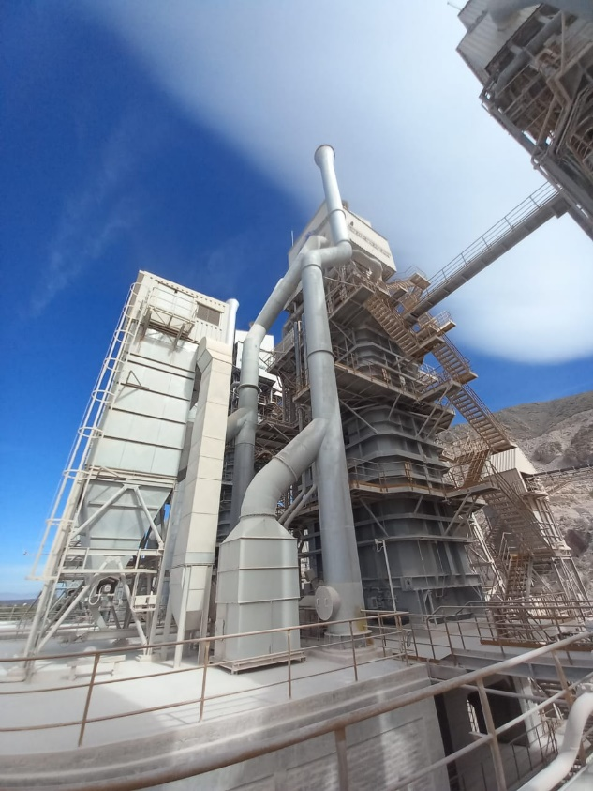
14. Adjunte alguna imagen que le haya gustado.

